ПРОТОКОЛ
заседания общественной комиссии по обеспечению реализации
приоритетного проекта «Формирование комфортной городской среды»
на территории Туксинского сельского поселения Республики Карелия

от 17 июня 2024 года д. Тукса
№ 1/2024

Председатель комиссии:
Корнилова И.Н. – глава Туксинского сельского поселения

Секретарь:
Шувалова Е.В. – специалист 1 категории администрации Туксинского сельского поселения

Члены комиссии:
Калачева Е.В.
Прилукина Т.А.
Кондратьева Э.И.
Богданова Ю. В.
Корнилова А. В.
Нюппиев И.Н
Васильев Д.В.
Прохорова В.М.
Чупукова Н.Н.

Повестка дня:

Вопрос 1. Предложения, о включении дворовых и общественных территорий, подлежащих благоустройству в 2025 году, в муниципальную программу «Формирование современной городской среды на территории Туксинского сельского поселения» (далее – Программа) на 2025 год. Допуск предложений по включению дворовых и общественных территорий в Программу к общественному обсуждению на собрании граждан.

Выступили:
Корнилова И.Н.: В администрацию Туксинского сельского поселения предложений по благоустройству дворовых территорий от жителей поселения не поступало. Инициативная группа граждан обратилась в администрацию Туксинского сельского поселения с просьбой о включении общественной территории «Спортивная площадка по ул. Юбилейная, д. 2» в адресный перечень территорий подлежащих благоустройству в 2025 году. Администрация Туксинского сельского поселения предложила провести мероприятия на общественной территории кладбища в д. Тукса. Общественная территория «Спортивная площадка по ул. Юбилейная, д. 2» находятся в центре деревни вблизи территории благоустроенной ранее в рамках данной программы. Проходимость в центральной части деревни очень большая и данный участок, по сравнению с уже благоустроенной территорией, смотрится очень невзрачно и требует ухода. Благодаря мероприятиям по благоустройству территория примет ухоженный вид, центр деревни преобразиться, появится пространство для занятий спортом.
В 2024 году на общественной территории кладбища в д. Тукса проходили работы, благодаря чему появилась зона поклонного креста, куда каждый житель и гость деревни может прийти и почтить память своих родных и близких. Для завершения благоустройства данной зоны и создания более комфортных условий пребывания для граждан преклонного возраста необходимо провести некоторые мероприятия по благоустройству в соответствии с дизайн-проектом. Предложено включить данные территории в муниципальную программу «Формирование современной городской среды на территории Туксинского сельского поселения» на 2025 год.
Инициативной группой граждан и Администрацией Туксинского сельского поселения представлены дизайн - проекты благоустройства территорий. Предлагаю рассмотреть и утвердить дизайн - проекты путем общественного голосования.
Предлагаю озвучить данное предложение на общественных обсуждениях, назначить общественное обсуждение на 15 июля 2024 г. в 16.00 час.
РЕШИЛИ:
- Вынести предложение по включению общественной территории «Спортивная площадка по ул. Юбилейная, д. 2» и общественной территории кладбища в д. Тукса в муниципальную программу «Формирование современной городской среды на территории Туксинского сельского поселения» на общественном обсуждении.
- Представить на общественное обсуждение дизайн-проекты благоустройства территории для их утверждения.
- Назначить общественное обсуждение предложения по включению общественных территорий, подлежащих благоустройству в 2025 году, в Программу на 15.07.2024 г. в 16.00 час., оповестить о дате и времени обсуждения жителей поселения путем размещения объявлений на сайте поселения, а также в местах массового скопления граждан.
- Протокол заседания общественной комиссии по обеспечению реализации муниципальной программы «Формирование современной городской среды» от 17.06.2024г. № 1/2024 разместить на официальном сайте Туксинского сельского поселения по адресу: http://adm-tyksa.ru/

Председатель комиссии: И.Н. Корнилова

Секретарь комиссии: Е.В. Шувалова

Дизайн-проект благоустройства общественной территории
(кладбища в д. Тукса)

Составлен: 29.03.2024 г.

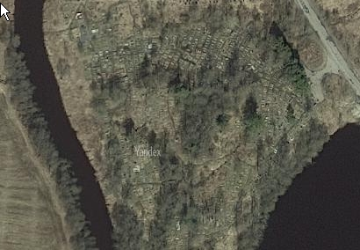

Условные обозначения:
- границы территории благоустройства

Работы по благоустройству включают в себя:
-установку скамеек
-установку урн
-установку емкостей для цветов

Дизайн-проект благоустройства общественной территории
(«Спортивная площадка по ул. Юбилейная, д. 2»)

Составлен: 11.03.2024 г.
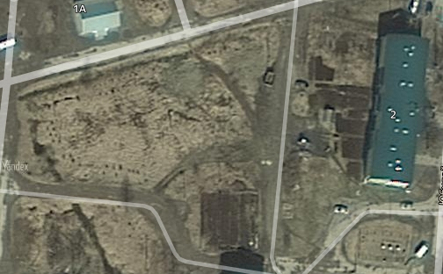

Условные обозначения:

- территория, подлежащая благоустройству

Работы по благоустройству включают в себя:
-устройство основания игрового поля (резиновое покрытие)

